UNIVERSITATEA TEHNICĂ „Gheorghe Asachi” din IAȘI
FACULTATEA DE AUTOMATICĂ ȘI CALCULATOARE
DOMENIUL: Calculatoare și Tehnologia Informației
SPECIALIZAREA: Tehnologia Informației

Indexare și căutare

PROIECTUL NR. 1 LA DISCIPLINA „REGĂSIREA INFORMAȚIILOR PE WEB”

Profesor îndrumător
Ș.l. dr. ing. Alexandru Archip
Student
Tărnăuceanu Cosmin-Constantin – grupa 1408A
Cuprins
Enunțul proiectului 1
Capitolul 1. Prezentarea generală a aplicației propuse ca soluție 2
1.1. Meniul utilizatorului 2
1.2. Exemplu de execuție a aplicației 2
1.2.1. Exemplu de căutare booleană 2
1.2.2. Exemplu de căutare vectorială 3
Capitolul 2. Explicarea modulelor aplicației 4
2.1. Creare index direct + indice „tf” 4
2.2. Creare index indirect + indice „idf” 4
2.3. Încărcare index indirect în memorie (pentru căutarea booleană) 5
2.4. Căutare booleană 5
2.5. Creare vectori asociați documentelor HTML 5
2.6. Încărcare vectori asociați în memorie (pentru căutarea vectorială) 6
2.7. Căutare vectorială 6
Capitolul 3. Performanţe în ceea ce priveşte viteza 8
3.1. Viteză creare index direct 8
3.2. Viteză creare index indirect 8
3.3. Viteză încărcare index indirect în memorie 8
3.4. Viteză căutare booleană 9
3.5. Viteză creare vectori asociaţi documentelor HTML 9
3.6. Viteză de încărcare a vectorilor asociaţi în memorie 10
3.7. Viteza de căutare vectorială 10

Enunțul proiectului
Prima componentă de proiect a disciplinei ,,Regăsirea Informațiilor pe WEB” vă propune să realizați un set de modificări asupra aplicațiilor dezvoltate pe parcursul laboratoarelor 1 – 4, astfel încât:
1. să obțineți o procesare adecvată a cuvintelor determinate în cadrul unui text;
2. să studiați și alte tipuri de baze de date și mecanisme de stocare de date (precum MongoDB);
3. să studiați alte metode de realizare a operațiilor de căutare.
Astfel, pentru prima cerință de mai sus, metodele de construire a indecșilor direcți și inverși trebuie să implementeze mecanisme prin intermediul cărora un cuvânt de dicționar să fie adus la așa numita „formă canonică”. Indecșii astfel determinați, vor fi apoi stocați prin intermediul unor baze de date ne-relaționale, precum MongoDB.
După cum a fost amintit în cadrul laboratorului nr. 4, căutarea booleană nu include mecanisme de determinare a unui eventual scor de relevanță pentru rezultatele identificate. A treia cerință vă propune să studiați impactul distanței de tip cosinus asupra rezultatelor obținute de un motor de căutare.
- Prezentarea generală a aplicației propuse ca soluție
Aplicația propusă a fost scrisă în limbajul Java, utilizând mediul de dezvoltare Eclipse. De asemenea, au fost utilizate 2 librării externe, și anume JSoup (pentru procesarea fișierelor HTML) și MongoJavaDriver (pentru folosirea MongoDB).
Interfața cu utilizatorul este reprezentată de linia de comandă, meniul și interacțiunea fiind în mod text, simplu.
  - Meniul utilizatorului
Meniul este ilustrat în Figura 1.1, iar opțiunile le vom explica în Capitolul 2. , deoarece corespund cu modulele (clasele) aplicației, ce sunt prezentate separat.
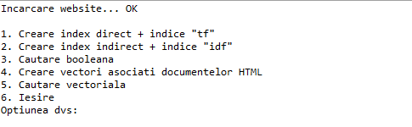
Figura 1.1: Meniul utilizatorului
  - Exemplu de execuție a aplicației
    - Exemplu de căutare booleană
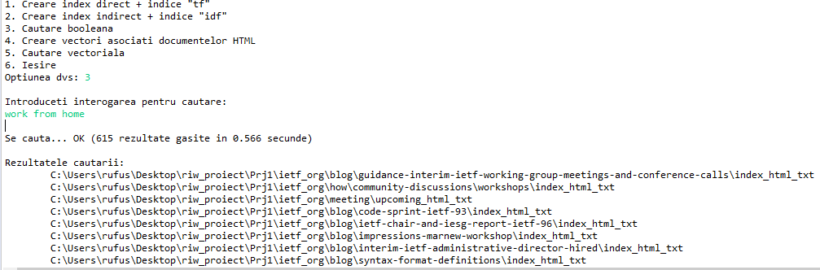
Figura 1.2: Căutare booleană
    - Exemplu de căutare vectorială
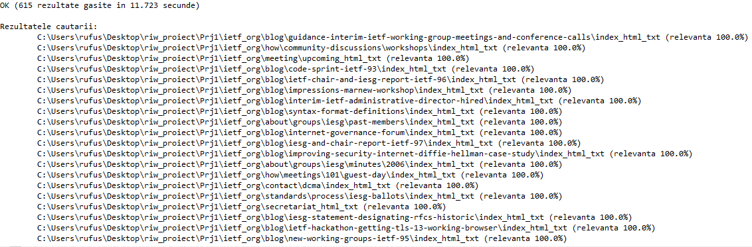
Figura 1.3: Căutare vectorială
- Explicarea modulelor aplicației
  - Creare index direct + indice „tf”
Acest modul creează index-ul direct al tuturor documentelor HTML găsite în directoarele și subdirectoarele website-ului sursă. Pentru parcurgerea directoarelor, este folosită o coadă, deoarece se dorește o parcurgere secvențială și nu recursivă.
Fișierele țintă sunt cele cu extensia „.html”, însă aplicația verifică și conținutul fișierelor, nebazându-se doar pe extensie. Există fișiere fără extensie ce au conținut HTML, ce sunt luate totuși în considerare.
Din fiecare fișier HTML, este preluat textul folosind parser-ul intern al librăriei JSoup, acesta fiind stocat într-un fișier separat. Textul rezultat este procesat caracter cu caracter, din aceleași considerente în ceea ce privește viteza de lucru. Se extrag astfel toate cuvintele din textul obținut, iar acestea sunt trecute prin 3 filtre:
- sunt testate contra unei liste de excepții = cuvinte ce prezintă interes, dar nu se găsesc în dicționar, așa încât trebuie tratate ca atare, în forma lor curentă
- se verifică dacă nu sunt de tip stopwords = cuvinte ce nu prezintă interes pentru relevanța documentelor rezultate din căutare; sunt ignorate, pur și simplu
- cuvintele de dicționar sunt trecute printr-un proces de stemming, utilizând algoritmul lui Porter; se aduc astfel la o formă de bază, eliminându-se terminațiile ce determină forme diverse ale aceleiași noțiuni.
Se creează, de asemenea, un fișier de mapare ce indică, pentru fiecare document în parte, locația fișierului de index direct, ce conține perechi de forma <cuvânt, număr de apariții>.
Indicele „tf” este creat tot în această etapă, datorită ușurinței cu care se poate accesa fiecare document în parte, local.
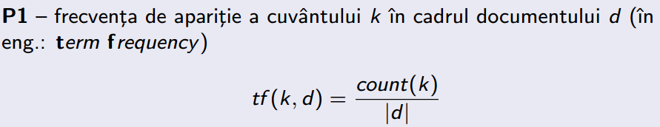
Figura 2.1: Indicele tf
  - Creare index indirect + indice „idf”
În această etapă, este creat index-ul indirect, ce se bazează, în mare, pe logica de funcționare a etapei precedente. Se preia fiecare fișier de index direct creat anterior pentru a obține lista de cuvinte din acel document. Fiecare cuvânt în parte este luat în considerare în crearea structurii finale de date, ce conține perechi de forma <cuvânt, <document, număr de apariții>>. Astfel, sunt „unificate” toate documentele într-un index indirect global, menținut într-o colecție Mongo.
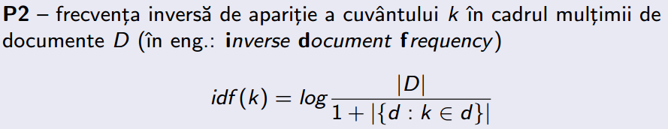
Figura 2.2: Indicele idf
Indicele „idf” este creat în această etapă, deoarece avem acces global la toate documentele, iar formula acestui indice utilizează numărul total de documente și numărul de documente în care apare un cuvânt. Este cel mai eficient în a accesa aceste informații chiar atunci când este creat index-ul indirect.
La fel ca la etapa anterioară, se obține și un fișier de mapare ce va conține locația index-ului indirect pentru fiecare fișier în parte, deși se creează și unul global, cu toate cuvintele din sursele extrase.
  - Căutare booleană
Este cel mai simplu model de căutare, ce ne arată dacă un document conține sau nu o anumită cheie dată de utilizator în interogare. Nu are posibilitatea de a oferi informații legate de relevanță, sub o anumită ordonare.
Aplicația folosește, pentru căutarea booleană, index-ul indirect încărcat în memorie, respectiv interogarea dată de utilizator, sub forma: CHEIE OPERATOR CHEIE OPERATOR CHEIE ..., unde OPERATOR = un element din mulțimea {AND, OR, NOT}.
Pentru parsarea interogării, se folosesc 2 stive: una de operanzi și una de operatori. Ordinea de parsare este de la dreapta la stânga. Toate cuvintele din interogare sunt trecute prin aceleași 3 procese de filtrare menționate anterior.
Principiul de căutare este simplu: pentru o anumită cheie găsită, se returnează setul de documente care conține acea cheie, folosind index-ul indirect. Apoi, pe acel set se aplică operatorul din stânga cheii de căutare curente.
Pentru operatorul AND, se parcurge mulțimea cu cardinalul mai mic și se adaugă la rezultat documentul curent, doar dacă acesta există în cealaltă mulțime. La operatorul OR, se aplică principiul invers: se parcurge mulțimea cu cardinalul mai mare. Aceste „optimizări” rezultă din dorința unei viteze cât de cât mai bune față de cazul obișnuit.
Operatorul NOT este cel mai simplu, fiind necomutativ: se iterează prima mulțime și se verifică dacă documentul curent nu există în cea de-a doua, caz în care se adaugă la rezultat.
  - Creare vectori asociați documentelor HTML
Conform algoritmului de căutare vectorială, documentele HTML trebuie reprezentate sub formă de vectori, ce conțin elemente de tipul <cuvânt, indice tf x indice idf>.
În primul rând, se folosește fișierul de mapare al index-ului indirect pentru preluarea listei de documente (mai simplu ca viteză decât să parcurgem din nou lista de directoare).
Pentru fiecare document în parte, se preiau toate cuvintele ce există în acel document, folosind index-ul direct local, creat anterior (se află într-o colecție Mongo).
Pentru fiecare cuvânt din acel document, se calculează indicii tf și idf, și se adaugă intrarea <cuvânt, tf x idf> în structura de date finală.
Deoarece acest proces este de durată pentru seturi mari de date, rezultatul este stocat într-o colecție Mongo și este încărcat la cerere pentru efectuarea de căutări vectoriale. Procesul de încărcare are un timp infim față de procesarea propriu-zisă.
  - Căutare vectorială
Algoritmul de căutare vectorială este prezentat în Figura 1.3.
Principiul căutării, în aplicația propusă, este similar cu cel de la căutarea booleană. Se parsează interogarea utilizatorului și se împarte în cuvinte, utilizând aceleași 3 filtre pentru cuvintele rezultate.
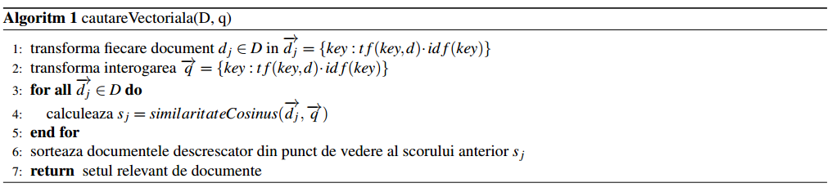
Figura 2.3: Algoritmul de căutare vectorială
Lista de cuvinte cheie este transformată, apoi, într-un vector de aceeași formă ca și cei creați în etapa anterioară: <cuvânt, tf x idf>, cu observația că indicele tf este local interogării! Cu alte cuvinte, interogarea este tratată ca un document în sine, așa încât tf-ul este calculat folosind interogarea ca și parametru pentru document.
Similaritatea cosinus este calculată conform formulei din Figura 2.4.
Produsul scalar dintre vectorii de la numărător se obține doar folosind elementele ce există în interogarea utilizatorului. Dacă vectorul d1 are 1000 de elemente, iar interogarea utilizatorului conține 3 cuvinte cheie, atunci se înmulțesc 3 perechi de valori tf x idf și atât, restul fiind considerate 0, la fel și pentru sumele de pătrate din calculul normelor de la numărător.
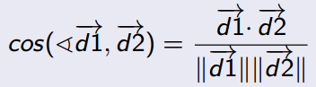
Figura 2.4: Similaritatea cosinus
Se sortează descrescător structura de documente obținute, folosind criteriul de relevanță ca și element de comparație, ignorându-se documentele cu relevanță 0. Utilizatorului îi este prezentată lista finală, ordonată de documente, preluate dintr-o structură SortedSet<HashMap.Entry<String, Double>>.

